IV-ый Всероссийский открытый конкурс детского творчества с международным участием «Дорога безопасности»

Правила дорожного движения должен знать каждый человек на Земле!

Ежегодно, ВЦТМ "Образовательно-просветительский портал "Город будущего" проводит конкурс агитбригад ЮИД, конкурс рисунков и творческих работ детей и взрослых на тему правил дорожного движения.

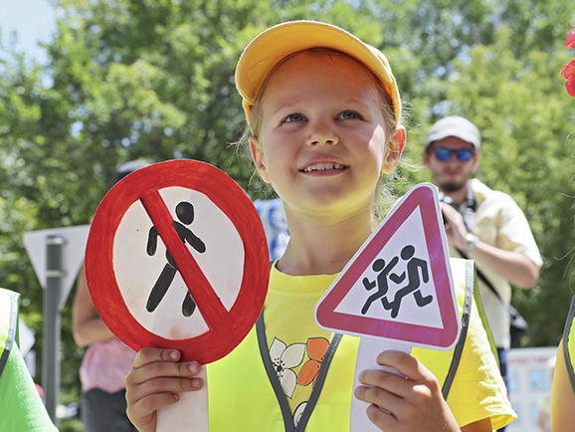Обучающиеся МБОУ г. Керчи РК «Школа №26 имени Героя Советского Союза Д.Т. Доева» приняли участие в конкурсе «Дорога безопасности» и продемонстрировали свои знания ПДД.